projet
2025-06-19
knitr::opts_chunk$set(echo = FALSE,
message = FALSE,
warning = FALSE,
fig.width = 10,
fig.height = 6,
cache = TRUE)

Chargement des packages

Préparation des données

Traitement des données
Une analyse de la base nous a montré qu’elle est déjà épurée. Il n’y a donc pas de données manquantes.

Formatage en série temporelle
Afin de pouvoir réaliser une étude temporelle, il est indispensable de formater la base brute sous forme de série temporelle.
## Qtr1 Qtr2 Qtr3 Qtr4
## 2008 1991.8 1973.3 1972.7 1946.1
## 2009 1971.9 2011.5 2023.0 2067.0

Visualisation
Une fois le formatage effectué, nous passons à la visualisation de la série brute. Cela a pour but de mieux comprendre les différentes dynamiques de notre série.
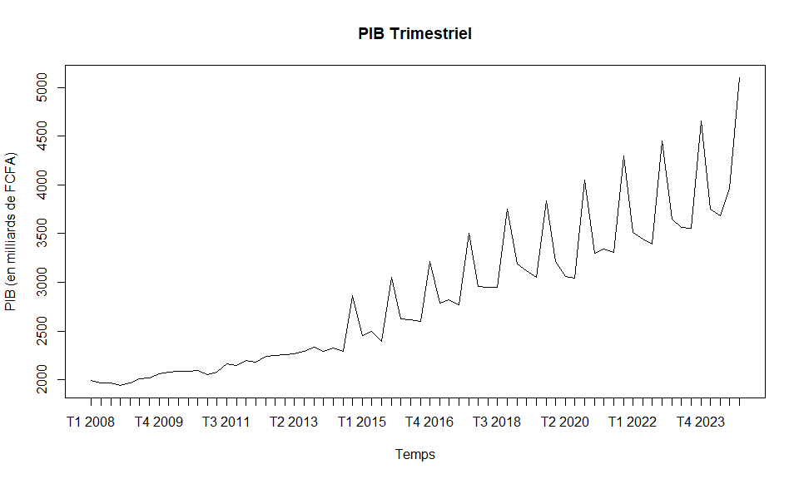
Ce graphique, montrant l’évolution du PIB trimestriel du Sénégal, révèle que sa valeur, depuis sa création jusqu’à nos jours, présente une tendance générale à la hausse. Le graphique nous permet également de distinguer deux sous-séries : l’une du premier trimestre 2008 au quatrième trimestre 2013, et l’autre du premier trimestre 2014 au quatrième trimestre 2024. La seconde série présente une saisonnalité claire et bien visible, ce qui n’est pas le cas dans la première.

Choix du modèle

Vérification de l’existence des différentes composantes
L’aperçu graphique nous a permis d’émettre certaines hypothèses que nous essaierons de vérifier par des tests statistiques.
La présence de tendance et de saisonnalité est vérifiée respectivement par les tests de Mann-Kendall — mk.test() et d’ANOVA DE FISHER.

1. Test de Mann-Kendall — mk.test() (package trend)
Ce test permet de détecter la présence d’une tendance monotone (croissante ou décroissante) dans une série temporelle. Il s’agit d’un test non paramétrique, robuste aux valeurs extrêmes. Il ne suppose aucune distribution spécifique des données.
L’hypothèse nulle (H0) stipule l’absence de tendance et l’hypothèse alternative (H1) stipule la présence de tendance.
Décision: Si la p-value < 0.05, on rejette H0 au seuil de 5%.
##
## Mann-Kendall trend test
##
## data: data_t
## z = 10.338, n = 68, p-value < 2.2e-16
## alternative hypothesis: true S is not equal to 0
## sample estimates:
## S varS tau
## 1954.00000 35688.66667 0.85777
La p-value < 2.2e-16, donc notre série présente une tendance.

2. Test de saisonnalité — aov() (package stats)
Ce test permet de détecter la présence d’une saisonnalité stable et significative dans une série temporelle. Il est applicable aux séries de classe ts. Il évalue statistiquement si les moyennes des différentes périodes (mois, trimestres…) sont significativement différentes, ce qui indiquerait une saisonnalité.
Il retourne les résultats suivants : une table ANOVA avec la p-valeur associée au facteur “saison”.
Décision - Présence de saisonnalité si p < 0.05 - Absence de saisonnalité si p ≥ 0.05
Ce test repose sur la méthode de l’analyse de variance (ANOVA), en comparant les moyennes des groupes définis par les cycles (ex. : mois) dans la série.
## Df Sum Sq Mean Sq F value Pr(>F)
## as.factor(cycle(data_t)) 3 3967974 1322658 2.475 0.0695 .
## Residuals 64 34208388 534506
## ---
## Signif. codes: 0 '***' 0.001 '**' 0.01 '*' 0.05 '.' 0.1 ' ' 1
La p-value est de 0,0695 > 0,05 donc la série, globalement, n’a pas de saisonnalité. Pour mieux comprendre et tirer des conclusions, nous allons vérifier la saisonnalité sur les deux sous-séries, à savoir celle de 2008 à 2013 et celle de 2014 à 2024.

Composante saisonnière de 2008 à 2013
- Visualisation graphique
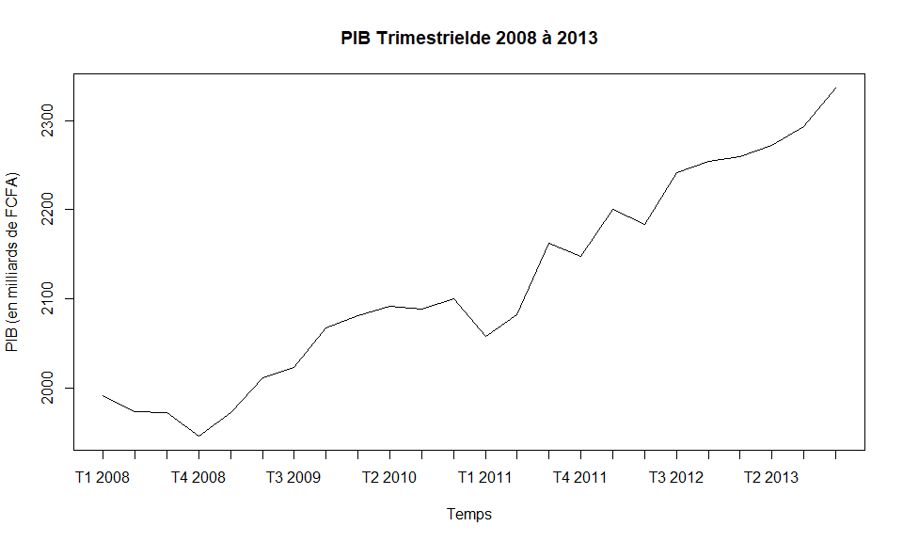 L’observation de la courbe montre une présence effective de la tendance. Cependant pour la saisonnalité, nous ne pouvons rien conclure. Nous ferons donc un test afin de tirer des conclusions.
- Test de saisonnalité
## Df Sum Sq Mean Sq F value Pr(>F)
## as.factor(cycle(data_t_2008_2013)) 3 9245 3082 0.205 0.892
## Residuals 20 300468 15023
La p-value est de 0,892 donc pas de saisonnalité sur cette période.

Composante saisonnière de 2014 à 2024
- Visualisation graphique
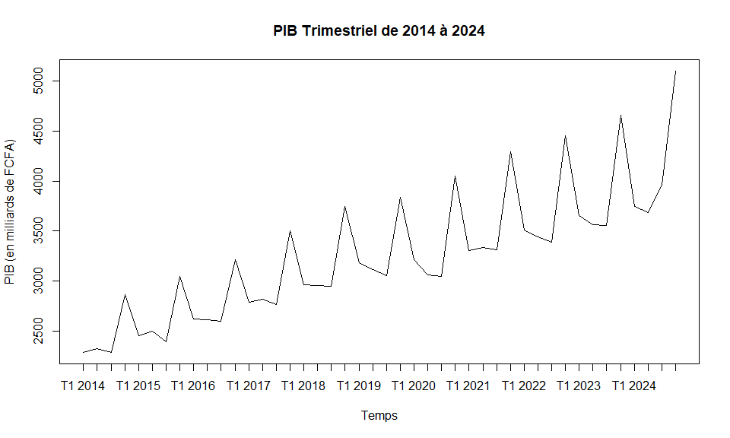 L’analyse de ce graphique montre que la tendance et la saisonnalité sont bien présente dans cette sous série. Nous essaierons de confirmer cela avec des tests appropriés.
- Test de saisonnalité
## Df Sum Sq Mean Sq F value Pr(>F)
## as.factor(cycle(data_t_2014_2024)) 3 5883472 1961157 6.626 0.00097 ***
## Residuals 40 11839493 295987
## ---
## Signif. codes: 0 '***' 0.001 '**' 0.01 '*' 0.05 '.' 0.1 ' ' 1
La p-value est de 0,00097 donc présence de saisonnalité sur cette période.

Conclusion sur saisonnalité
De ces trois tests de saisonnalité, nous concluons que sur la période de 2008 à 2013, la saisonnalité n’est pas significative. Par contre, elle est bien présente sur le reste de la série. C’est donc la période de 2008 à 2013 qui impacte la saisonnalité globale de la série.

Décomposition de la série
Dans cette partie, nous cherchons le modèle adéquat de décomposition (soit additif, soit multiplicatif). Pour ce faire, nous utiliserons la méthode des pentes de Buys-Ballot.
##
## Call:
## lm(formula = Ecart_type ~ Moyenne, data = data_t_matrix)
##
## Residuals:
## Min 1Q Median 3Q Max
## -84.89 -47.66 -5.40 35.27 119.33
##
## Coefficients:
## Estimate Std. Error t value Pr(>|t|)
## (Intercept) -559.1066 59.5830 -9.384 1.15e-07 ***
## Moyenne 0.2959 0.0203 14.577 2.91e-10 ***
## ---
## Signif. codes: 0 '***' 0.001 '**' 0.01 '*' 0.05 '.' 0.1 ' ' 1
##
## Residual standard error: 57.23 on 15 degrees of freedom
## Multiple R-squared: 0.9341, Adjusted R-squared: 0.9297
## F-statistic: 212.5 on 1 and 15 DF, p-value: 2.906e-10
La p-value pour la moyenne est inférieure à 5 %, donc la pente est statistiquement non nulle. Ceci étant, le modèle multiplicatif est choisi, car le mieux adapté.

Analyse de la série à partir de ses composantes

Estimation de la tendance
Pour l’estimation de la tendance, nous le ferons suivant les MCO et moyenne mobile. A la fin, le meilleur modèle, en se basant sur le RMSE et le MAE, sera retenu.
-Visualisation
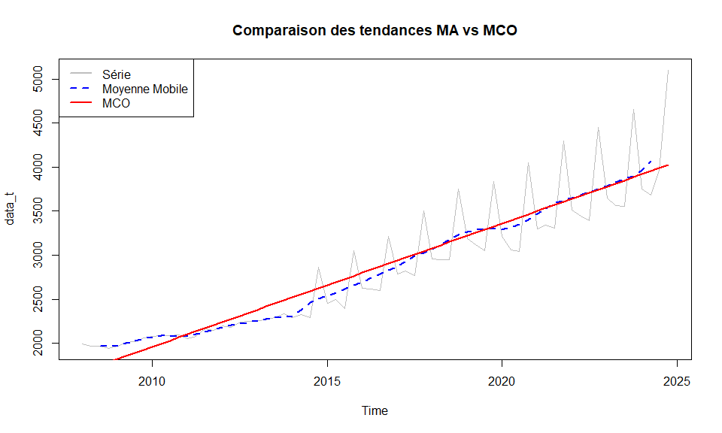

Choix par validation croisée
Afin de choisir la bonne estimation, nous nous référons aux RMSE et MAE, comme indiqué plus haut.
- 1. RMSE (Root Mean Squared Error) — Racine de l’erreur quadratique moyenne
Le RMSE est une mesure qui quantifie la différence moyenne entre les valeurs prédites par un modèle et les valeurs observées, en mettant un accent plus fort sur les erreurs importantes. Pour cela, il calcule d’abord la moyenne des carrés des écarts (erreurs) entre prévisions et observations, puis en extrait la racine carrée. Mathématiquement, pour un ensemble de $n$ observations, si ${\hat{y}}_{i}$ est la valeur prédite et $y_{i}$ la valeur réelle, alors :
$$RMSE=\sqrt{\frac{1}{n}\sum_{i=1}^{n}{{\left({\hat{y}}_{i}−y_{i}\right)}^{2}}}$$
Cette méthode donne donc plus de poids aux grandes erreurs (car les écarts sont élevés au carré), ce qui signifie que le RMSE est particulièrement sensible aux valeurs aberrantes ou aux grosses erreurs de prédiction. En pratique, un RMSE faible indique que le modèle est généralement précis, avec peu d’erreurs importantes. Le RMSE est exprimé dans la même unité que la variable prédite.
- 2. MAE (Mean Absolute Error) — Erreur absolue moyenne
Le MAE mesure la différence moyenne entre les valeurs prédites et les valeurs observées en utilisant la valeur absolue des écarts. Il s’exprime comme la moyenne simple des distances absolues entre chaque prévision et l’observation correspondante, selon la formule :
$$MAE=\frac{1}{n}\sum_{i=1}^{n}{\left|{\hat{y}}_{i}−y_{i}\right|}$$
Contrairement au RMSE, le MAE traite toutes les erreurs de façon proportionnelle, sans accentuer les grandes erreurs, car il ne les élève pas au carré. Cela rend le MAE plus robuste aux valeurs extrêmes. Le MAE est aussi exprimé dans la même unité que la variable prédite. Un MAE faible signifie que les prédictions sont, en moyenne, très proches des observations réelles.
## RMSE - MCO : 277.057
## RMSE - MA : 453.05
## MAE - MCO : 224.098
## MAE - MA : 223.954
Au regard de ces deux indicateurs, l’estimation par les MCO s’avère plus adaptée.

Retrait de la tendance
Le modèle multiplicatif, nous faisons juste le rapport entre la série brute et la tendance estimé par les MCO.

Estimation de la saisonnalité
Pour cette partie, nous considérons uniquement la période de 2014 à 2024, car elle seule présente une saisonnalité. Le but est de désaisonnaliser puis de raccorder avec la partie initiale.
Le processus de déssaisonnalisation consiste simplement à retirer la saisonnalité. Ainsi donc, nous calculons dans cette partie les coefficients saisonniers.
Après avoir calculé les coefficients saisonniers, la vérification montre que le Principe de Compensation des Aires est respecté.

Retrait de la saisonnalité estimée : Estimation de la série CVS
Une fois la saisonnalité estimée, nous la retirons afin d’avoir la série corrigée des variations saisonnières.
## Qtr1 Qtr2 Qtr3 Qtr4
## 2014 2377.216 2461.029 2460.073 2431.729
## 2015 2546.744 2640.918 2574.741 2586.234
## 2016 2725.653 2765.503 2796.713 2725.388
## 2017 2892.529 2982.992 2975.471 2968.159
## 2018 3075.402 3123.415 3170.353 3177.722
## 2019 3306.518 3295.575 3283.750 3254.902
## 2020 3335.778 3239.957 3270.814 3435.983
## 2021 3429.678 3529.608 3557.464 3642.872
## 2022 3643.563 3642.231 3642.585 3775.905
## 2023 3791.318 3765.951 3822.821 3947.964
## 2024 3890.949 3895.358 4256.242 4322.340
La série CVS globale est obtenue en faisant un raccordement entre la série de 2008 à 2013 et celle que l’on vient d’obtenir (2014 à 2024).
Le graphique ci-dessous montre que la série obtenue est sans saisonnalité, juste la tendance qui s’y trouve.
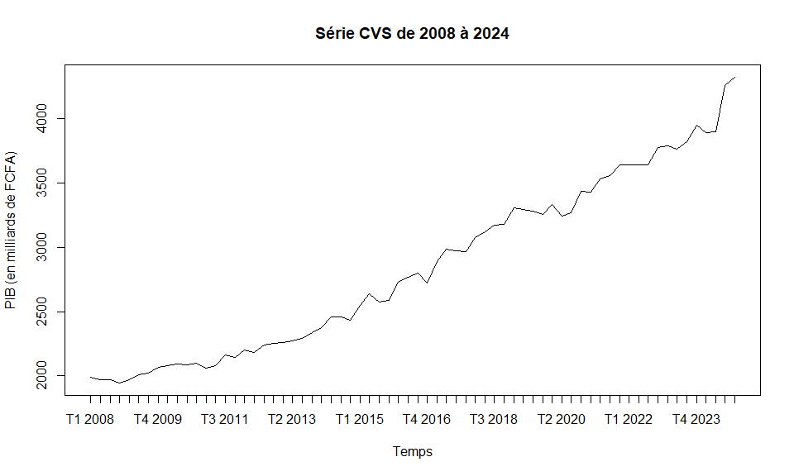
Nous avons maintenant la série corrigée des variations saisonnières (CVS).

Estimation de la nouvelle tendance
À des fins de bonnes prévisions, nous estimons à nouveau la tendance de la série corrigée des variations saisonnières.
##
## Call:
## stats::lm(formula = serie_cvs ~ temps)
##
## Residuals:
## Min 1Q Median 3Q Max
## -189.24 -68.10 -5.48 52.44 342.10
##
## Coefficients:
## Estimate Std. Error t value Pr(>|t|)
## (Intercept) 1669.4831 28.5337 58.51 <2e-16 ***
## temps 33.9818 0.7189 47.27 <2e-16 ***
## ---
## Signif. codes: 0 '***' 0.001 '**' 0.01 '*' 0.05 '.' 0.1 ' ' 1
##
## Residual standard error: 116.4 on 66 degrees of freedom
## Multiple R-squared: 0.9713, Adjusted R-squared: 0.9709
## F-statistic: 2235 on 1 and 66 DF, p-value: < 2.2e-16

Prévision

Estimation de la tendance future
Dans cette partie nous prédisons les valeur de la tendance pour les 12 trimestre à venir soit les trois prochaines années.

Ajout de la composante saisonnière
Une fois la tendance prédite, nous rajoutons la saisonnalité correspondante.

Raccordement et visualisation
Une fois la prédiction future terminée, nous raccordons avec la série brute afin de faire une visualisation globale.
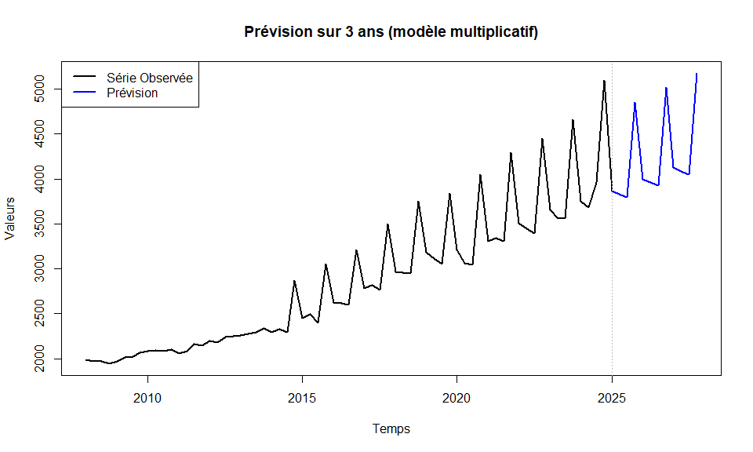

Prévision avec lissage exponentiel

Estimation du modèle
## ETS(M,A,M)
##
## Call:
## forecast::ets(y = data_t)
##
## Smoothing parameters:
## alpha = 0.2122
## beta = 0.0238
## gamma = 0.7629
##
## Initial states:
## l = 1966.7248
## b = 20.1228
## s = 0.9805 0.999 1.005 1.0155
##
## sigma: 0.0356
##
## AIC AICc BIC
## 919.9329 923.0363 939.9084
##
## Training set error measures:
## ME RMSE MAE MPE MAPE MASE ACF1
## Training set 16.17742 91.58268 55.90252 0.3939033 1.915536 0.4042358 0.1370309
Le modèle de lissage exponentiel ETS(Multiplicatif, Additif, Multiplicatif) a été ajusté aux données. Il présente une saisonnalité multiplicative, une tendance additive, et un niveau également multiplicatif, indiquant que les variations saisonnières augmentent proportionnellement au niveau de la série.
Les paramètres de lissage estimés sont :
- α (niveau) = 0.2122 : la mise à jour du niveau est modérée, reflétant une adaptation prudente aux nouvelles données.
- β (tendance) = 0.0238 : faible, suggérant une tendance relativement stable.
- γ (saisonnalité) = 0.7629 : élevé, ce qui indique une forte réactivité du modèle aux changements saisonniers.
Les valeurs initiales sont respectivement 1966.72 et 20.12 pour le niveau initial (l) et la tendance initiale (b).

Prévision
En utilisant les paramètre du modèle établi, nous pouvons faire une prediction sur les 3 ans à venir.
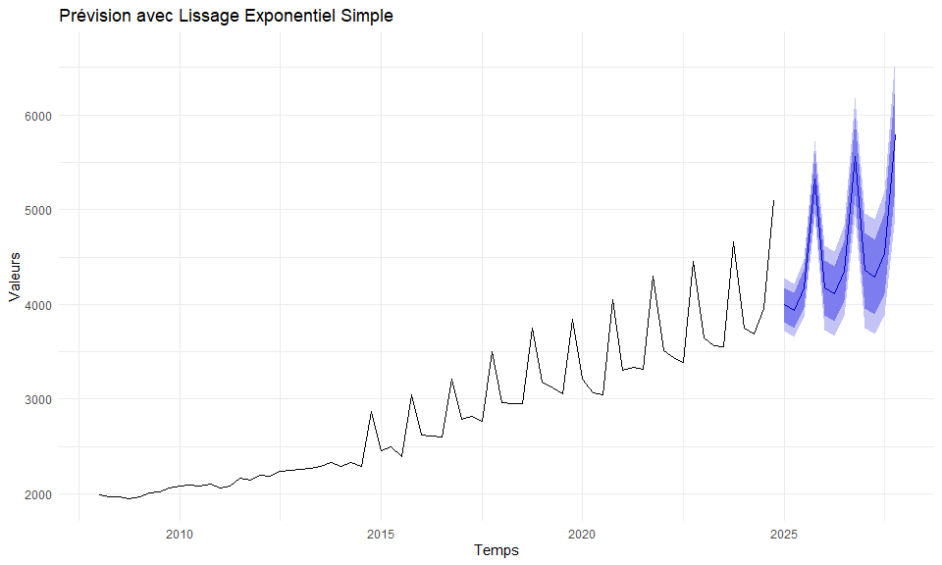

Comparaison
Pour la comparaison, nous utiliserons les données fitted (prévisions sur la période observée). Nous nous baserons également sur les critères de RMSE et MAE.
Pour le lissage, l’on obtient ces données directement du modèle en indexant par fitted.
Pour la désaisonnalisation classique, cela n’est pas possible car les données obtenues en indexant par fitted c’est pour la tendance. Ainsi donc, nous prenons ces données, nous ajoutons la saisonaalité uniquement sur la partie 2014 à 2024 et nous obtenons les bonnes données.
## RMSE - Lissage Exponentiel : 91.583
## RMSE - MCO : 118.615
## MAE - Lissage Exponentiel : 55.903
## MAE - MCO : 89.474
Nous constatons que le RMSE et le MAE sont plus faibles pour le lissage exponentiel comparativement a ceux de la desaisonnalisation classique, ce qui indique que le lissage exponentiel est plus performant pour cette série temporelle.

